|  |  |
| --- | --- |
| lu135925on3bu_tmp_3360867a00ce4d37 | **Министерство науки и высшего образования Российской Федерации Федеральное государственное бюджетное образовательное учреждение высшего образования** **«Московский государственный технический университет имени Н.Э. Баумана** **(национальный исследовательский университет)» (МГТУ им. Н.Э. Баумана)** |

ФАКУЛЬТЕТ Информатика и системы управления и искусственный интеллект

КАФЕДРА                  Системы обработки информации и управления

**Лабораторная работа №4**

### По курсу

### «Технологии разработки программного обеспечения»

**«Разработка модели требований»**

Подготовил:

Студент группы

**ИУ5-14Б Журавлев Н.В**

06.11.2023

Проверила:

**Виноградова М.В.**

*2023 г*.

**Цель работы:**

* Изучить унифицированный процесс разработки (RUP);
* Приобрести умения построения модели требований;
* Получить навыки построения модели требований в среде Sparx Enterprise Architect.

**Полученное задание:**

1. Создать в среде моделирования UML новый проект типа UML Model (из шаблона).
2. На основе описания требований к СОИУ составить диаграмму(ы) прецедентов системы. Диаграмма прецедентов должна содержать: актеров, прецеденты системы, ассоциативные связи между актерами и прецедентами.
3. Составить для основных прецедентов их описания (предусловия, поток событий, постусловие). Составить для основных прецедентов диаграммы деятельности (на основе описания).
4. Уточнить диаграмму прецедентов, добавив связи типа <<include>> для указания подключаемых прецедентов, связи типа <<еxtend>> для указания расширяющих прецедентов и точки расширения в расширяемом прецеденте. Дополнительные элементы и стереотипы студенты могут использовать по своему усмотрению.
5. Добавить к проекту модель предметной области. Составить в ней модель классов предметной области.
6. На основе описаний прецедентов и модели предметной области составить прототип пользовательского интерфейса (эскиз).

**Ход работы:**

1. **Описание исходных требований (функциональных и нефункциональных)**

В рамках ПО «Информационная экспертная система по подбору диеты» должны быть реализованы следующие функциональные требования:

* В ПО должна быть возможность регистрации пользователя;
* В ПО должна быть возможность создать новые диеты;
* В ПО должна быть возможность у пользователя указать его рост, вес, возраст;
* В ПО должна быть возможность подобрать диету пользователя в зависимости от его роста, веса, возраста;

В рамках ПО «Информационная экспертная система по подбору диеты» должны быть реализованы следующие нефункциональные требования:

* Дизайн ПО должен быть лаконичен и понятен любому пользователю;
* ПО должно иметь возможность запускаться на ОС Windows;
* Время подбора диеты должно не превышать 5 секунд;

1. **Диаграмма прецедентов**

Диаграмма прецедентов:

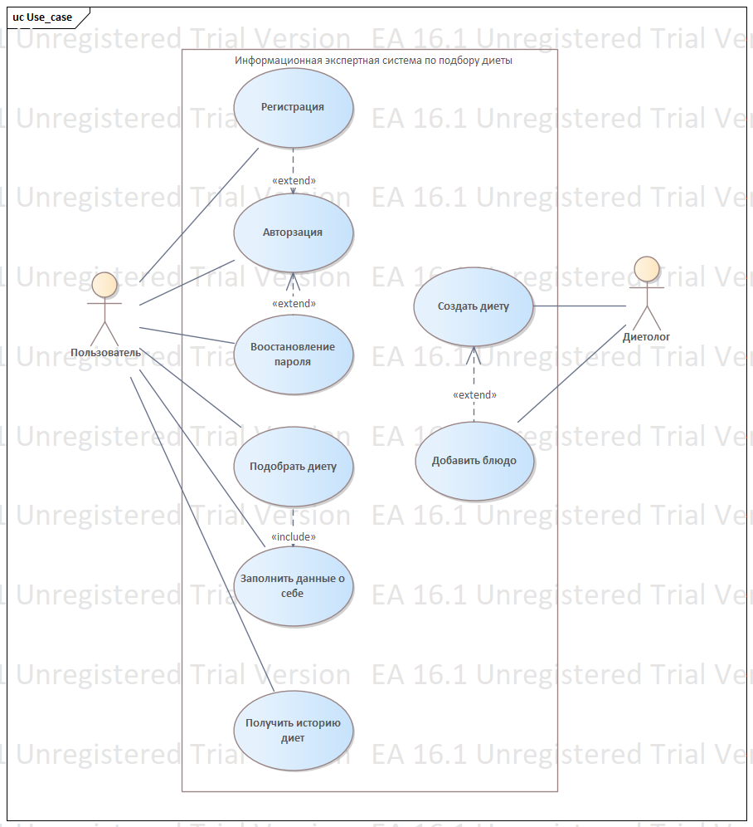

Рисунок 1

1. **Диаграмма активности**

Диаграмма активности для создания аккаунта:

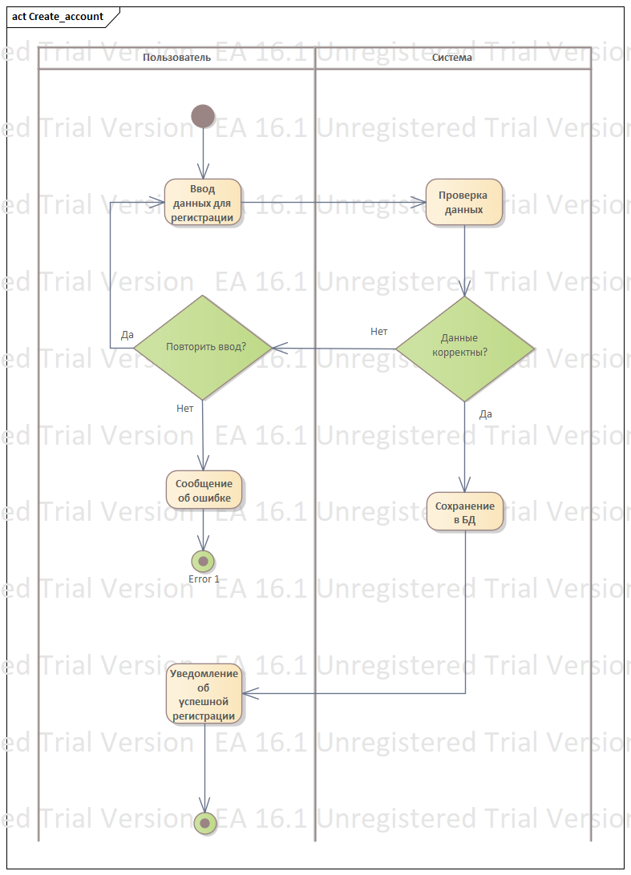

Рисунок 2

Диаграмма активности для подбора диеты:

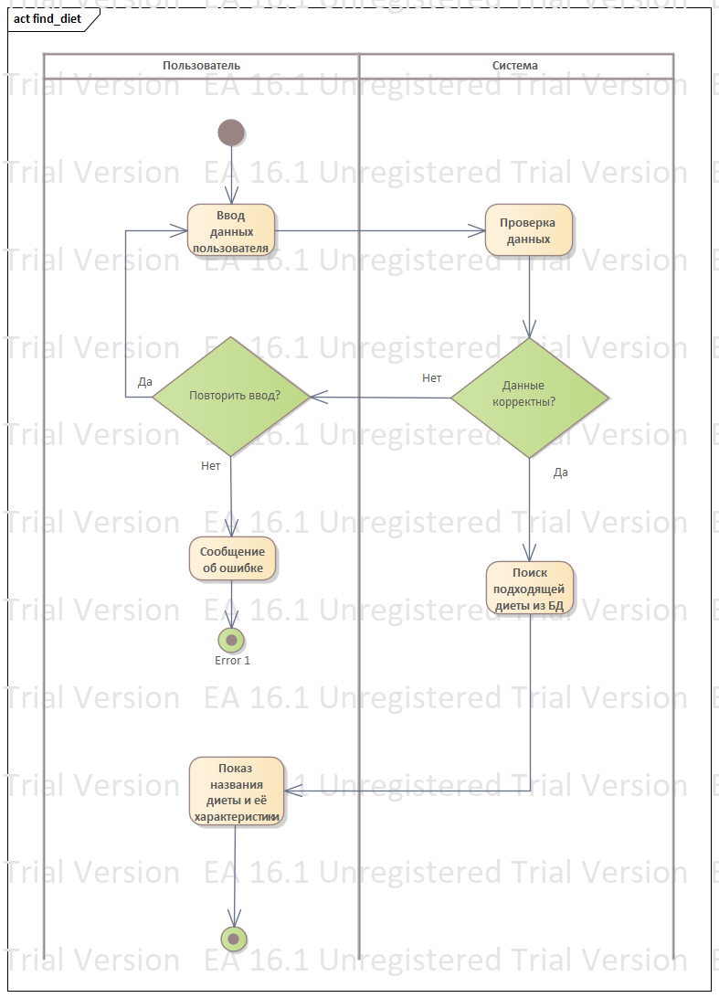

Рисунок 3

Диаграмма активности для авторизации:

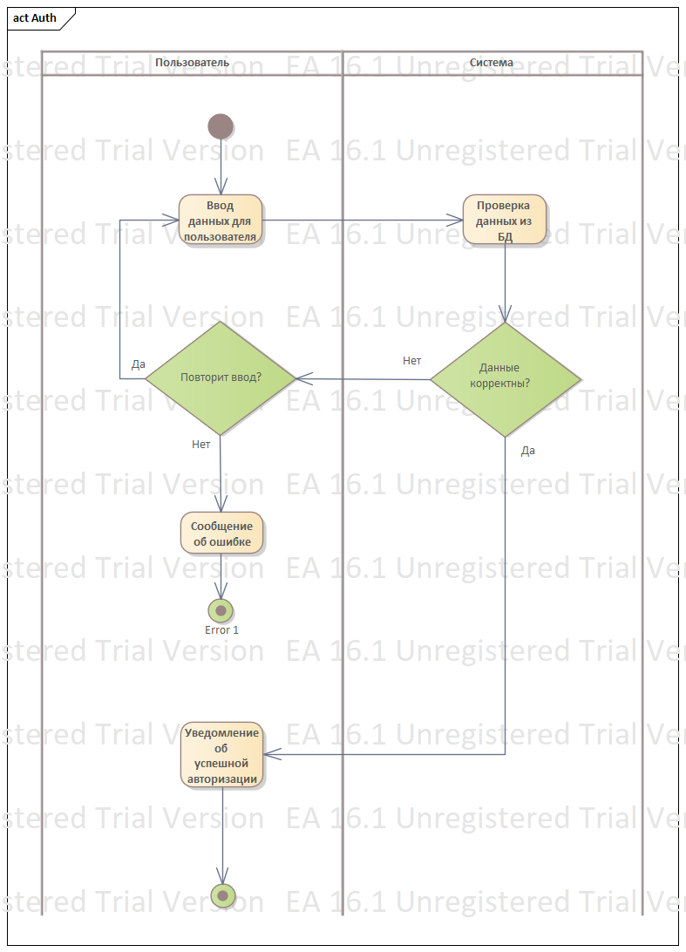

Рисунок 4

1. **Диаграмма классов предметной области**

Диаграмма классов:

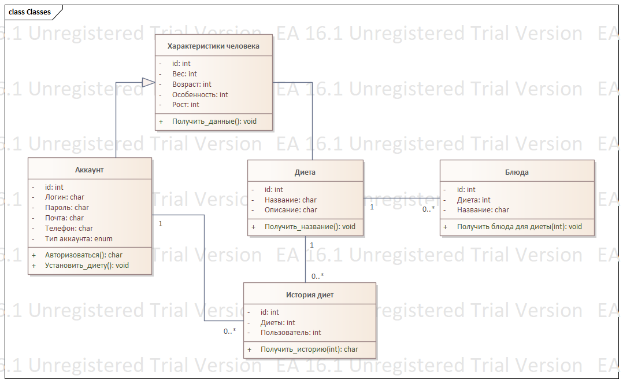

Рисунок 5

1. **Прототип пользовательского интерфейса**

Прототип интерфейса для авторизации:

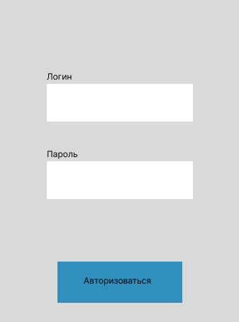

Рисунок 6

Прототип интерфейса для основной страницы:

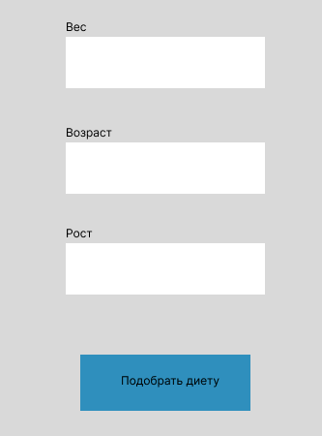

Рисунок 7

**Выводы:**

Были выполнены все задачи по плану данной лабораторной работы.

Получены соответствующие навыки работы с средой Sparx Enterprise. Получены навыки разработки диаграммы прецедентов, диаграммы классов, диаграммы активности.

**Список источников**

1. Sparx Systems – Текст. Изображение.: электронные // Sparx Systems : [сайт]. – URL: https :// sparxsystems . com / (дата обращения 15.06.2022)
2. Виноградова, М. В. Унифицированный процесс разработки программного обеспечения: учебное пособие / М. В. Виноградова, В. И. Белоусова. — Москва: Издательство МГТУ им. Н.Э. Баумана, 2015. — 80, [2] с.: ил. ISBN 978-5-7038-4265-2
3. Якобсон А., Дуч Г., Рамбо Дж. Унифицированный процесс разработки программного обеспечения. / А. Якобсон, Г. Дуч, Дж. Рамбо. – Спб.: Питер. – 2002.
4. Арлоу Д., Нейштадт И. UML 2 и Унифицированный процесс. Практический объектно-ориентированный анализ и проектирование, 2-е издание. – Пер. с англ. – СПб: СимволПлюс, 2007. – 624 с., ил. ISBN13: 9785932860946 ISBN10: 5932860944
5. Руководство пользователя Enterprise Architect 15.1 – Текст. Изображение.:электронные //SparxSystems https :// sparxsystems . com / enterprise \_ architect \_ user \_ guide /15.1/ index / index . html обращения 15.06.2022)
6. Технологии разработки программного обеспечения: Учебник/ С. Орлов. — СПб.:Питер, 2002. — 464 с.: ил. ISBN 5-94723-145-Х